МИНИСТЕРСТВО ОБРАЗОВАНИЯ И НАУКИ РОССИЙСКОЙ ФЕДЕРАЦИИ

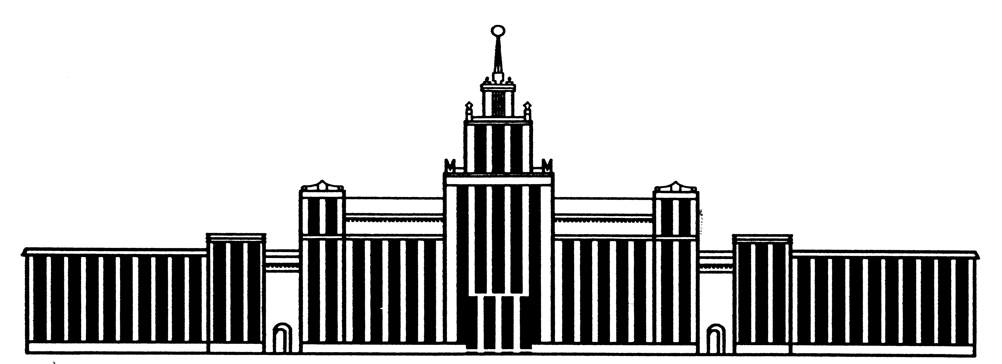

ЮЖНО-УРАЛЬСКИЙ ГОСУДАРСТВЕННЫЙ УНИВЕРСИТЕТ

64(07)
Щ612

Е.И. Щербакова, К.А. Копылов

ТЕХНОЛОГИЯ ПРОДУКЦИИ
ОБЩЕСТВЕННОГО ПИТАНИЯ

Учебное пособие

Челябинск
2013

